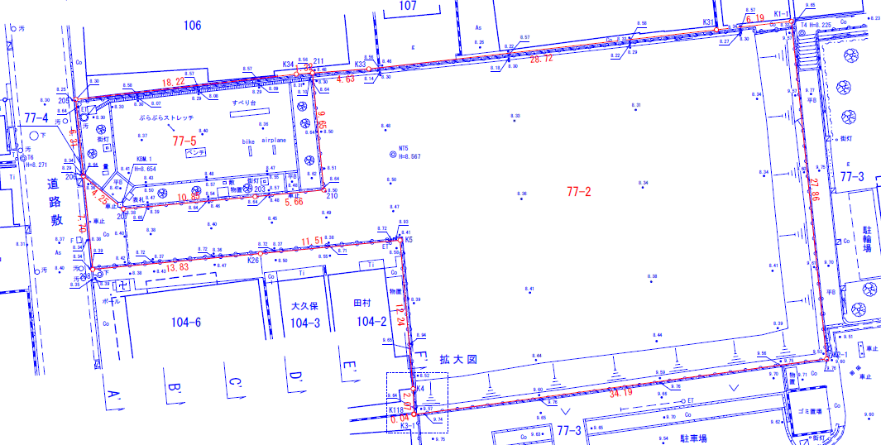

→・・・撮影方向を示す。

【別紙１】

府営久宝寺住宅の擁壁調査について

土

土

■調査目的

府有地と事業用地との境界における、大阪府所有の擁壁について、寸法等を確認するため、部分掘削調査を平成28年9月12日(月)に実施しました。

**○**・・・掘削位置を示す。

事業用地

**擁壁Ｂ**

敷地境界

敷地境界

※擁壁水抜き穴はＡ断面、Ｂ断面ともに確認されなかった。

擁壁Ｂ断面(推定)

擁壁Ａ断面(推定)

●

●

●

●

●

70～300

●

660～740

●

現況G.L.

1290～1430

事業用地側

G.L.+10～140

隣地側(府営住宅)

■擁壁Ａの越境について

　今回の調査の結果、擁壁Ａにおいて事業用地内への越境を確認したため、買受け者は別に示す覚書を大阪府と締結してください。

事業用地側

1290～1430

●

●

●

●

●

●

隣地側(府営住宅)

現況G.L.

**５**

**１**

**４**

**３**

**２**

560～630

G.L.+0～70

■調査結果（単位:mm）

300

**擁壁Ａ**